Муниципальное бюджетное дошкольное образовательное учреждение
«Детский сад присмотра и оздоровления № 46 «Светлячок»
г. Рубцовска Алтайского края
658222, г. Рубцовск, ул. Октябрьская, 19
тел. (38557) 2-49-20, 2-49-81
e-mail: detskiisad46@yandex.ru

Дидактическая игра «Цветные домики» из фетра своими руками для детей младшей возрастной группы.

Воспитатель: Кошелева К.А.

2019

Дидактические игры, как средство развития познавательных и умственных способностей детей

Цель: Обучение детей верно определять цвета и подбирать их к нужным предметам

Задачи:
-Изучать цвета;
-Закреплять уже имеющиеся знания о цвете;
-Закреплять знания о формах: круг, квадрат, треугольник.
-Закреплять знания о размере (будет большой и маленький квадраты)
-Учить верно подбирать цвета при выполнении поставленной задачи.

Что использовалось:
-Фетр листовой (в моем случае 4 цвета) (можно заменить цветной бумагой/картоном)
-Ножницы
-бумага а4 (или картон)
-Маркер
-Компьютер с принтером, либо если рисовать вручную, то карандаш, линейка/трафареты фигур

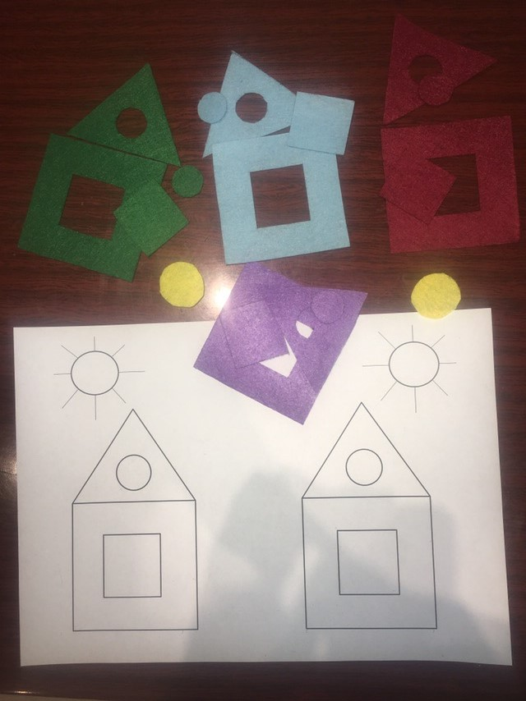

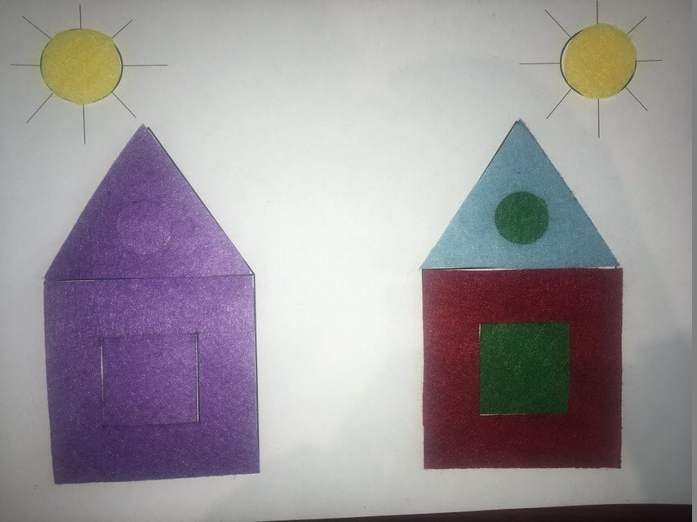

Изготовление:
- В программе PowerPoint, либо любой удобной для Вас, нарисовать домики из геометрических фигур, солнышко, также можно по желанию нарисовать траву и облака, птичек. Или луну и звёздочки. Можно рисовать от руки. Я делала на компьютере, так гораздо быстрее;
- Распечатать домики на листе формата а4;
- Из фетра вырезаем все фигуры по 1 штуке каждого цвета;
- Готово, можно приступать к игре!

Как играть:
- Проговорить с ребёнком, какие фигуры вы здесь наблюдаете.
- Проговорить, какие цвета имеются
- Раскладывать фигуры на соответствующие места, выполняя поставленные задачи. Начинать можно с одного цвета. Например, построить домик только из зеленых фигур, добавляя лишь желтое солнышко (оно неизменно желтое, так же как и трава - зеленая, небо – голубое)
Далее можно усложнять задачи: построить дом из 2 цветов, увеличивая их количество до 4.
Также можно поставить конкретную задачу: нарисовать еще один домик, раскрасить его в определенные цвета и поставить ребенку задачу построить из фигур домик именно такой (например, большой квадрат – зеленый, маленький – голубой, крыша – красная, окошко круглое – фиолетовое) и т.д.

